# 《绘说童话》小程序需求说明书

## 1. 文档版本记录

|  |  |  |  |
| --- | --- | --- | --- |
| 版本号 | 更新日期 | 更新内容 | 负责人 |
| V1.0 | 2025年6月18日 | 确定需求说明书整体框架和大部分需求 | 张目远 |

## 2. 项目背景与概述

### 2.1 项目背景

随着大语言模型（如ChatGPT）与图像生成模型（如Stable Diffusion）的广泛应用，AI内容创作正逐渐走向普及。“绘说童话”旨在借助人工智能，打破传统童话书创作门槛，为亲子用户、教育工作者及儿童内容爱好者提供一站式、个性化的童话创作平台，满足趣味性、教育性与互动性的多元需求。

### 2.2 产品定位

“绘说童话”是一个集文本生成、插图生成与图文排版于一体的微信小程序，面向普通用户开放，支持零门槛输入关键词即可生成完整童话书，主打“AI助力个性创作”的智能内容服务。

### 2.3 产品目标

* 实现基于关键词生成故事文本与插图的全自动流程；
* 提供稳定的、具备审美水准的童书排版输出；
* 为用户提供简单、友好的交互方式，实现轻松创作、阅读与分享；
* 后期支持内容管理、多语言支持及商业变现

## 3. 名词解释

| **名称** | **说明** |
| --- | --- |
| 大语言模型（LLM） | 指如ChatGPT、Claude等自然语言生成模型，用于故事文本生成 |
| Stable Diffusion | 文本驱动图像生成模型，用于根据描述生成相应插图 |
| 插图提示词 | 从生成故事中提取的图像描述词，用作生成图像的输入 |
| 小程序 | 微信内嵌运行的轻型应用程序 |
| 图文排版引擎 | 将文本与图片合成为统一页面内容的逻辑与样式系统 |

## 4. 用户分析

### 4.1 目标用户

1. **亲子家庭用户**：家长陪同儿童共同创作童话，提高亲子互动质量；
2. **早教机构/幼师**：用于课堂创作教学或个性化绘本定制；
3. **AI爱好者与内容创作者**：追求AI文创体验的普通用户。

### 4.2 用户场景

* 用户在晚上陪伴孩子入睡前，快速创作一个专属童话；
* 教师根据本周教学主题生成配套童话故事；
* 学生以创意作文形式使用AI创作图文并茂的故事作业；
* 社交平台分享生成的个性童话作品。

## 5. 产品功能需求

### 5.1 功能结构图

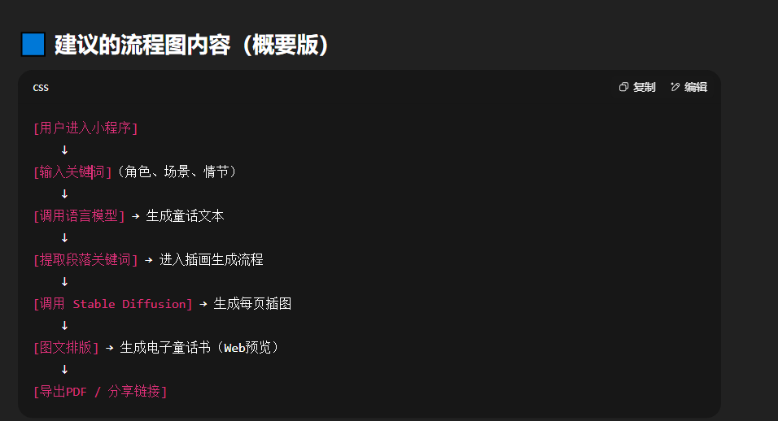

### 5.2 核心功能列表

| **模块** | **功能名称** | **是否核心** | **说明** |
| --- | --- | --- | --- |
| 用户输入 | 关键词输入 | 是 | 输入角色、背景、事件关键词 |
| 内容生成 | 语言模型生成故事文本 | 是 | ChatGPT等模型生成完整故事内容 |
| 插画生成 | 生成配图（Stable Diffusion） | 是 | 为故事段落生成相应插图 |
| 图文排版 | 童书排版展示 | 是 | 自动渲染图文书页 |
| 成品导出 | 生成PDF、链接分享 | 是 | 提供导出PDF与生成微信分享链接 |
| 用户管理 | 微信登录/记录历史作品 | 否 | 登录后记录作品以便管理 |

### 5.3 功能描述明细

• **关键词输入**：输入如“森林里的小猫”“遇见一只受伤的狐狸”等内容，构成故事基因；

• **文本生成**：大语言模型根据输入生成300~500字童话文本，自动拆分为若干段落；

• **插画生成**：通过提取关键词（如“小猫”“森林”“狐狸”等）生成匹配场景插图；

• **排版输出**：图文组合形成童书样式，可左右滑动阅读；

• **导出与分享**：提供生成PDF下载、生成二维码、分享到微信/朋友圈的功能。

## 6. 非功能性需求

### 6.1 性能需求

• 平均响应时间不超过5秒（插图生成除外）；

• 支持日均1000次生成任务，峰值响应时间<10秒；

• 插画批量生成可异步处理，用户端提供进度反馈。

### 6.2 安全性需求

• 接口调用需鉴权，防止滥用；

• 用户数据本地加密存储，支持微信隐私协议；

• 插图生成接口需过滤敏感/不适宜内容，符合儿童内容规范。